先锋智控APP使用说明书

文档标识： |  | SINGFUN_DOC_001 |  |  |  | 当前版本： |  | V1.0
当前状态： |  | 草稿 |  |  |  | 发布日期： |  | 2017/04/25
 |  | 发布 |  | ✓
修改历史
日期 | 版本 |  | 作者 |  | 修改内容 |  | 评审号 |  | 变更控制号
2014/02/22 | 1.0

目录

1、注册并登录 4
1.1注册 4
1.2登录 4
1.3忘记密码 4
2、添加设备 6
2.1选择设备 6
2.2操作设备 6
2.3配网 7
3、首页 8
3.1快捷操作 8
3.2分组管理 9
3.3设备详情页 10
3.3.1运行模式设置 12
3.3.2预设 12
3.3.3能耗统计 13
3.4城市切换 14
4、侧滑栏 4
4.1个人资料 16
4.2我的家人 16
4.2.1添加家人 17
4.2.2共享设备 18

4.3家庭能耗统计 19
4.3.1电采暖能耗统计 19
4.3.2家庭能耗设置 20
4.4消息中心 20
4.5帮助中心 21
4.6建议和反馈 21
4.7设置 22
4.7.1推送消息设置 22
4.7.2软件版本 23
4.7.3关于我们 23
4.7.4退出登录 23

1.注册并登录
（1）打开APP后需要登录，如果没有账号可以通过手机进行注册。
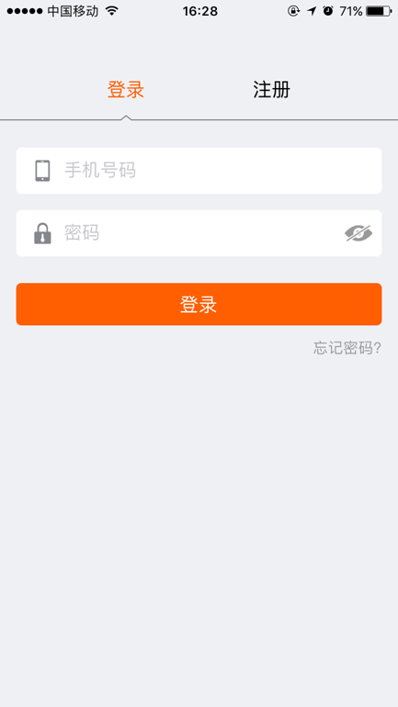

1.1注册
（1）点击“注册”按钮，即可进入注册页面；
（2）输入手机号码后，点击“获取验证码”按钮；
（3）此手机号将会收到一条短信，打开短信将短信中的验证码输入到第二个“验证码”输入框中；
（4）最后输入密码，点击“注册”按钮即可注册成功。
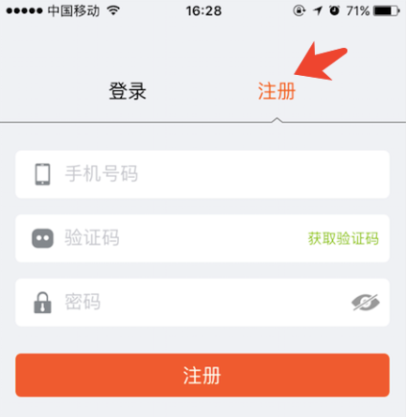

1.2登录
（1）输出已注册的手机号码；
（2）输入密码；
（3）点击登录按钮，登录后即可进入APP主页；
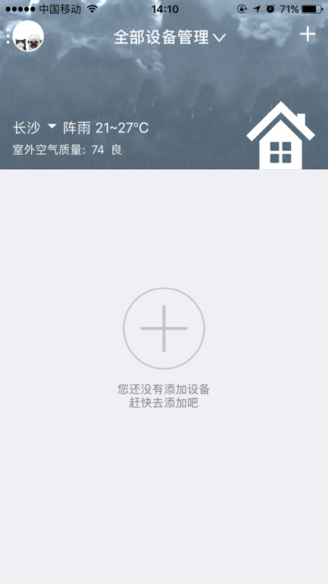

1.3忘记密码
（1）如果登录时忘记密码，点击“忘记密码”按钮，进入忘记密码页面；
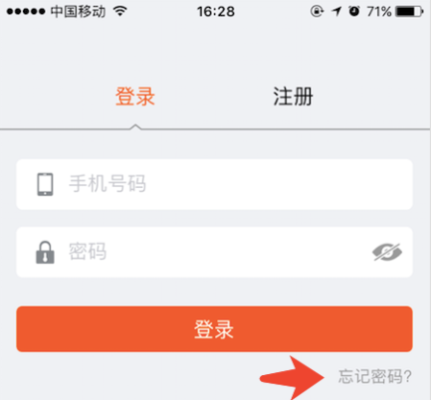
（2）输入手机号码后，点击“获取验证码”按钮；
（3）此手机号将会收到一条短信，打开短信将短信中的验证码输入到第二个“验证码”输入框中；
（4）最后输入新密码，点击“确定”按钮即可修改成功。
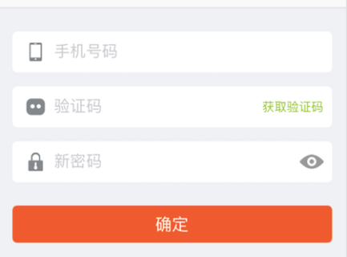

2.添加设备
（1）点击首页“添加”按钮，即可进入选择设备页；
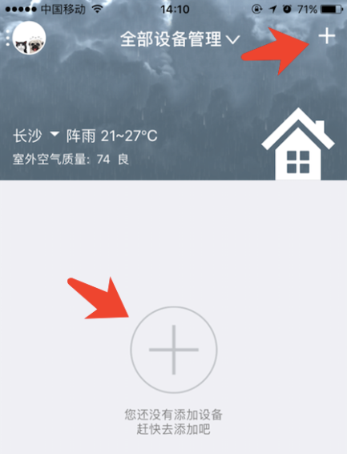

2.1选择设备
（1）选择您所需要添加的设备，点击即可；
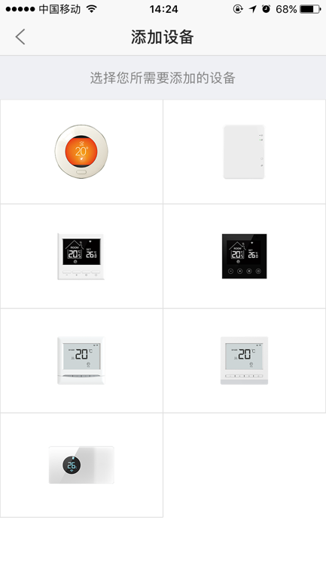

2.2操作设备
（1）根据步骤操作设备 ，设备操作完毕后;

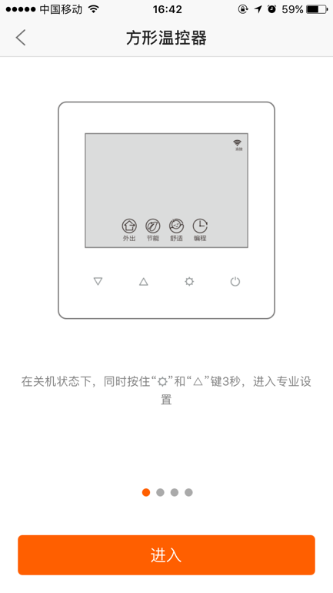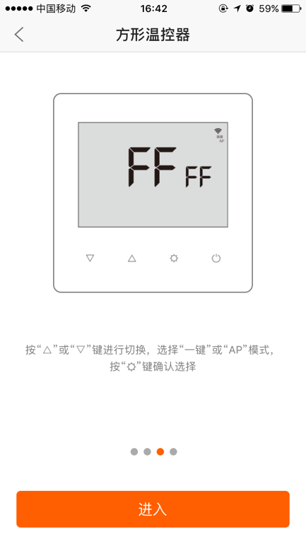

2.3配网
（1）输入当前手机连接的Wi-Fi密码，点击“下一步按钮”，即可进入倒计时；
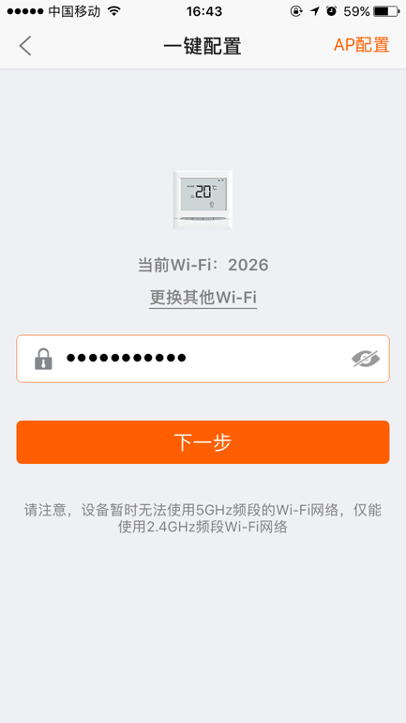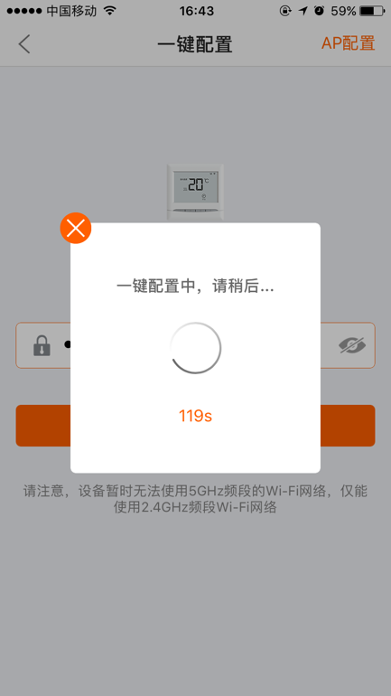

（2）添加成功后，可对设备名称／头像进行修改。点击“确定”即可回到首页。我们看到设备右上角有个new的标签，这个就是我们刚刚添加的新设备；
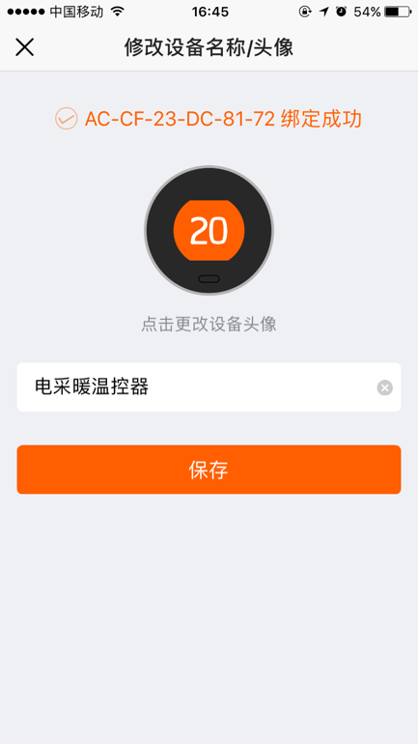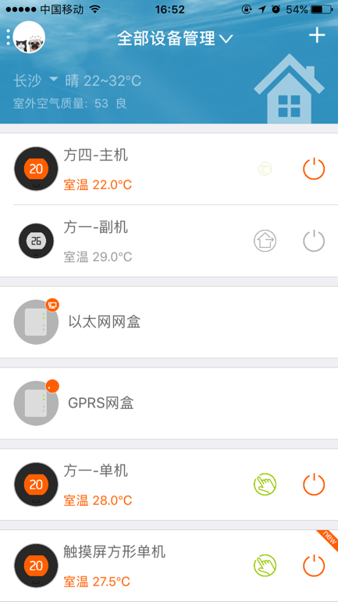

3.首页

3.1快捷操作
（1）设备可进行快捷开关机；
（2）侧滑可进行删除设备和编辑设备信息；
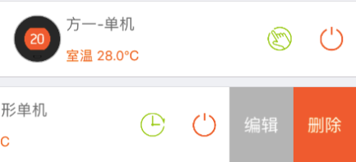
（3）长按设备，即弹出操作栏，可进行共享设备、添加到分组、删除等操作。（后续会详细讲解）
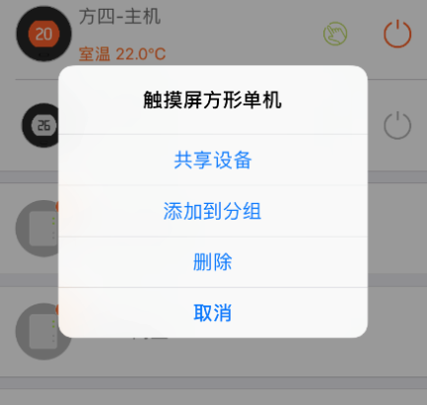

3.2分组管理
（1）点击创建，即可创建一个新的分组；
（2）切换分组，点击分组即可切换到对应的分组；
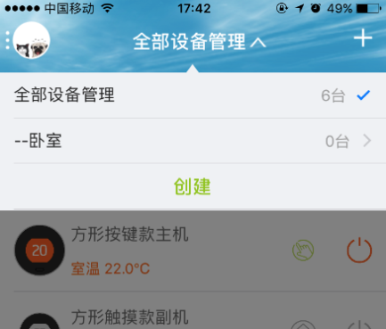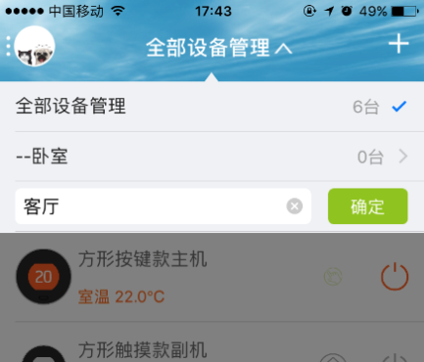

（3）侧滑，即可选择编辑和删除此分组；
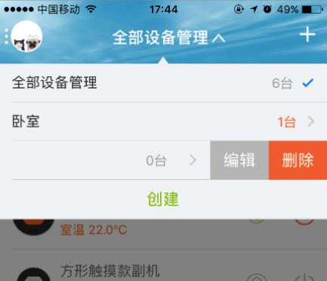

（4）将设备添加到分组中，长按设备即可弹出操作栏，点击“添加到分组”，即可选择分组；
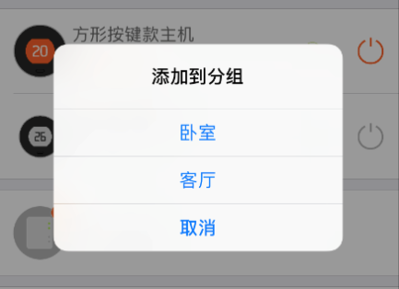

（5）将设备添加到分组后，可以看到分组右侧显示已由1台设备，点击切换到分组后，即可看到此设备；
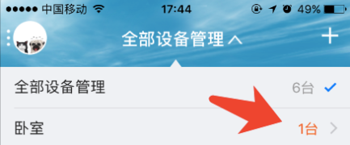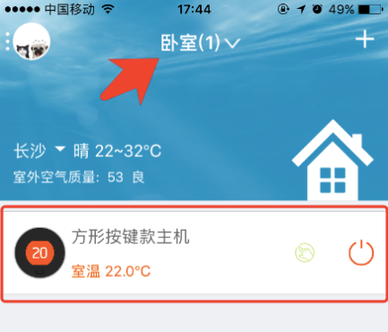

（6）注意：全部设备管理，包含所有的设备，将设备移入到其他分组，并不会从全部设备管理中移出；在分组中，不可删除此设备，必须在全部设备管理中才能进行删除设备操作。在分组中只能将此设备移出此分组；

3.3 设备详情页
（1）点击设备即可进入设备详情页；
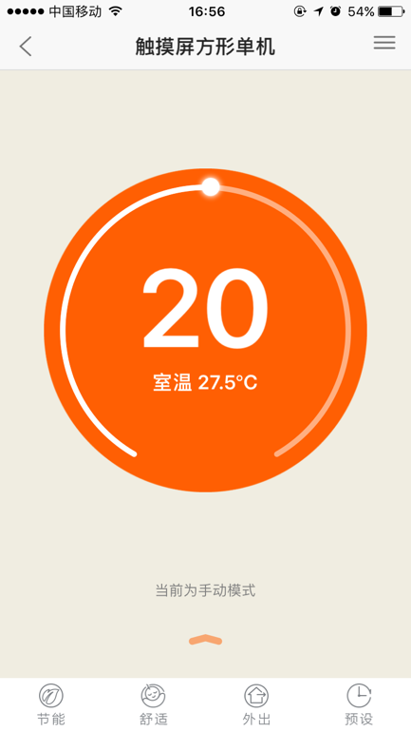

（2）点击下面的节能、舒适、外出、预设模式，即可进行快速切换；当手动进行调节温度时，为手动模式，将不会选择下列的模式。
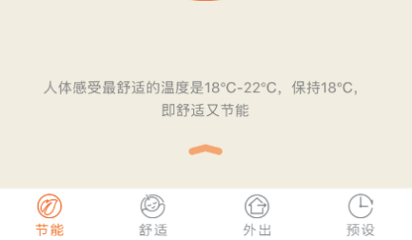

（3）点击或者向上滑动，即可进入第二页；第二页主要为信息展示；
- 远程操作记录，通过APP进行操作的记录（包括分享给家人，家人进行操作的记录）；
- 节能小贴士，如何进行节能进行宣传；
- 预设曲线，切换到预设模式将会出现此曲线，传达每天的温度曲线和下一个时间点温度；
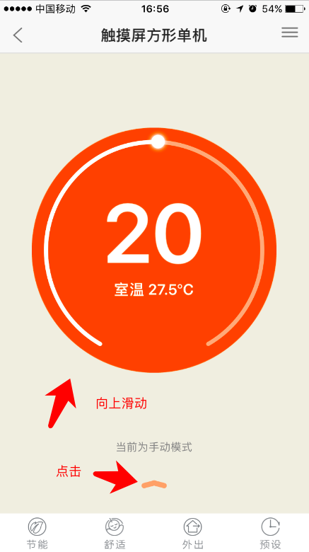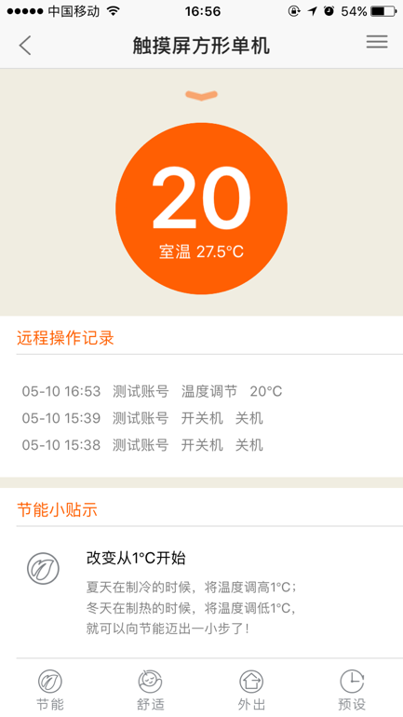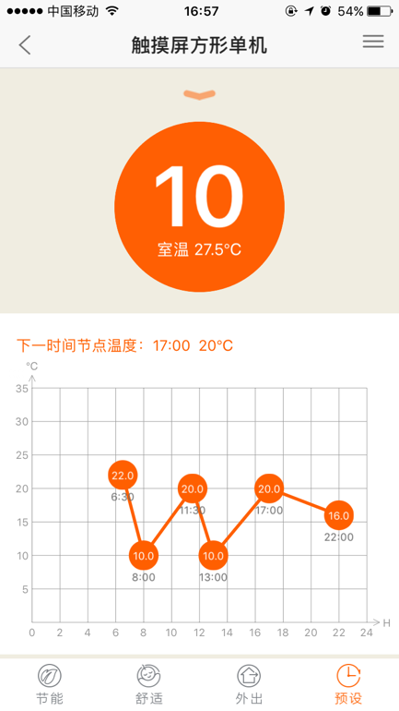

（4）点击或向右滑动，即可打开侧滑栏；
- 设备开关机操作；
- 儿童锁，开启后，温控器将需要输入密码才能进行操作。主要防止小孩触碰；
- 设备信息，将会显示温控器的一些硬件属性；
- 操作记录，所有的远程操作记录都详细记录；
- 实时功耗，可看到当前设备的实时电流、实时电压、实时功率等信息；
- 共享设备，可将此设备共享给家人使用；
- 修改设备名称／头像，可对此设备的名称、头像信息进行修改；
- 删除设备，将把当前设备删除；如果是副机，将会删除并解除主副绑定关系；
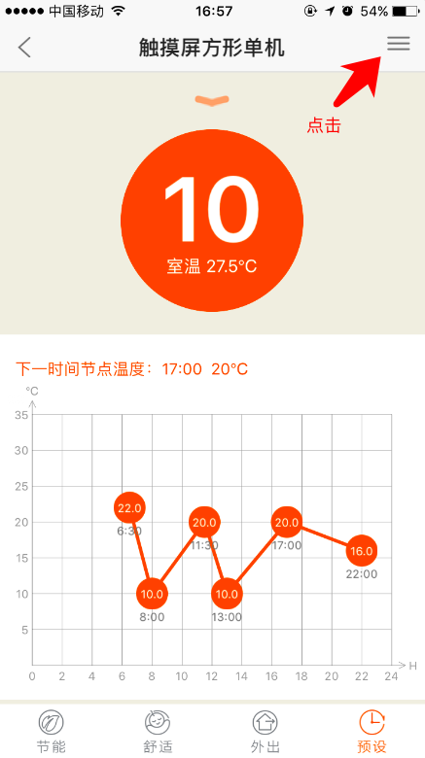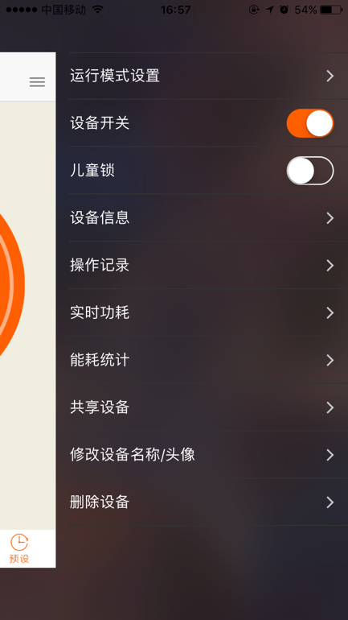

3.3.1 运行模式设置
（1）点击侧滑栏的“运行模式设置”，即可进入；
（2）运行模式设置，主要是对节能、舒适、外出、预设等模式的温度值进行设置；可根据个人习惯或当地的气温进行设定，当然也可以使用我们推荐的温度；
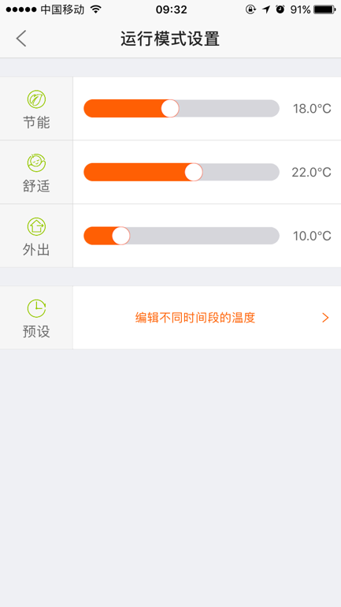

3.3.2编程
（1）点击“编程”，即可对每天不同时间段的温度进行编辑；
（2）可点击图标上的空白处新增节点，拖动节点可设置温度，单击节点即可删除。设置好编程曲线后，点击保存即可。
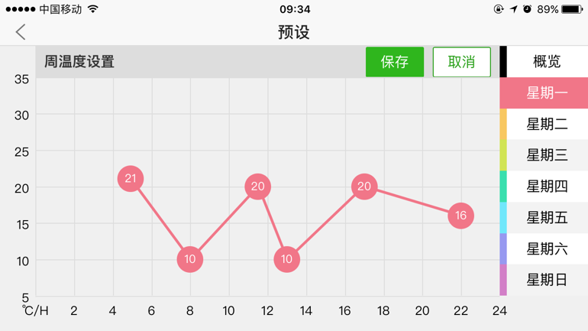

（2）长按星期按钮即可复制曲线；
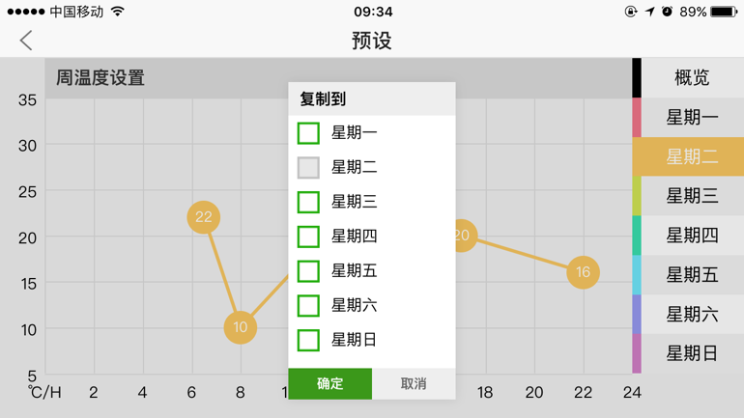

（3）每台设备必须设置6个控制节点。如所需控制温度少于6个，可在控制时段内插入相同温度的控制点。
（4）0时和24时为同一控制点，不可重复设置，否则将无法保存。
（5）注意：编辑曲线后，必须保存，如果不确定是否保存成功，可重新进入此页面查看曲线是否存在。编辑完成后若要使用编程曲线，需要切换到“预设”运行模式。

3.3.3能耗统计
（1）点击侧滑栏“能耗统计”，即可看到此设备的能耗使用情况；
（2）可选择周、月、年进行能耗统计的筛选；
（3）点击设置，即可对电价进行设置，设置好电价后，将看到总电费情况；
- 加热时间，此设备的工作时间；
- 耗电量，此设备总好电；
- 电费，根据加热时间和电价的设置即可得出总电费；
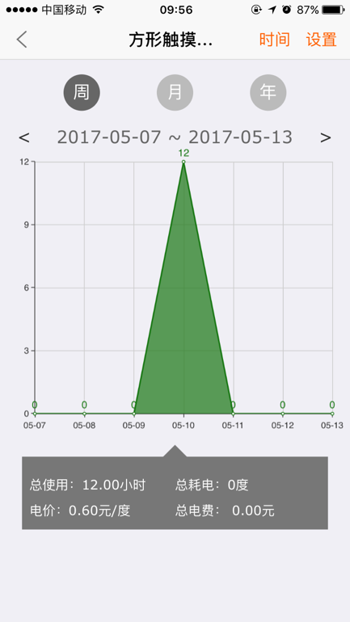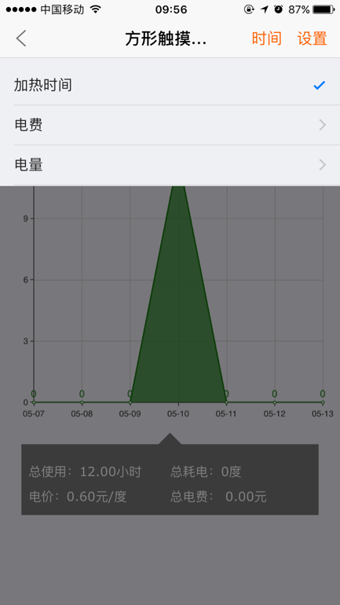

3.4城市切换
（1）点击箭头，即可进入选择城市页面；
（2）选择对应的城市，即可显示天气和温度以及空气质量等信息；
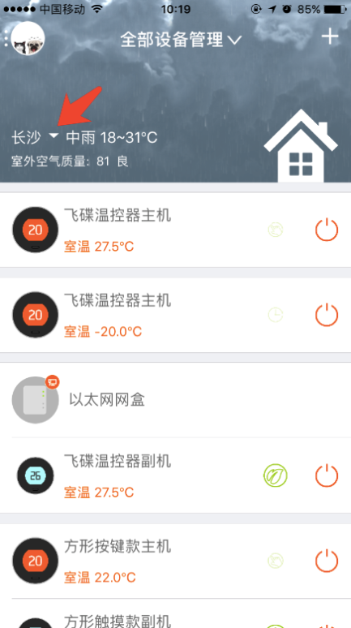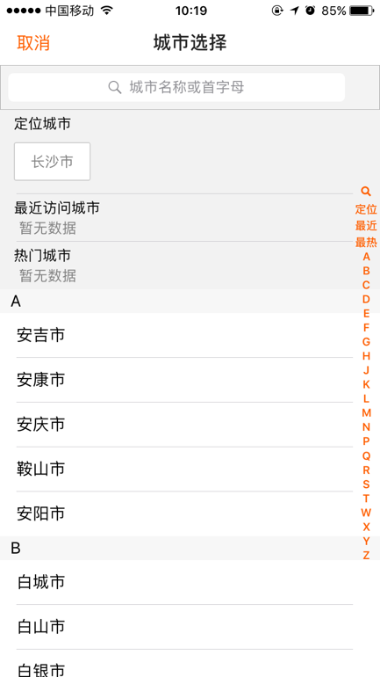

4.侧滑栏
（1）点击头像或着右滑即可打开侧滑栏；
（2）右上角有个二维码的图标，点击即可进入二维码界面；
（2）我的二维码，将显示我的二维码图片，可将二维码保存到相册，也可点击扫一扫功能，扫码对方的二维码名片；
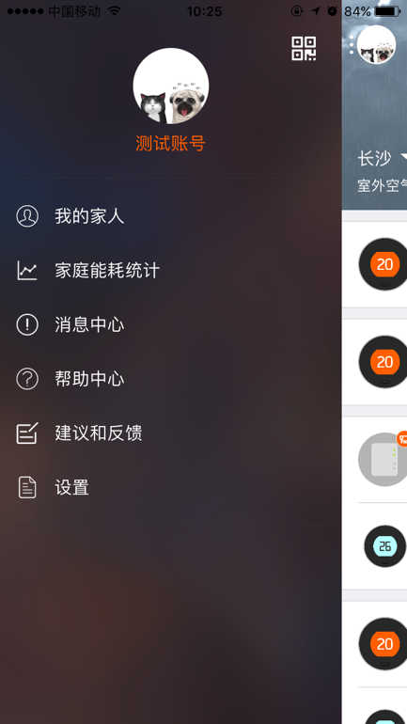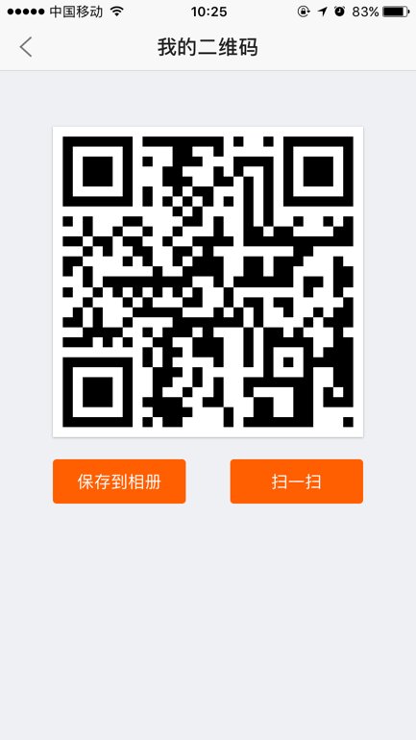

4.1个人资料
（1）点击侧滑栏上的头像即可进入帐号管理界面，可修改帐号密码或者切换此帐号；
（2）点击帐号资料，即可进入个人资料界面，将显示帐号、头像、昵称、所在地区、详细地址、我的二维码等信息；点击头像、昵称、所在地区、详细地址可进行编辑界面，进行修改；
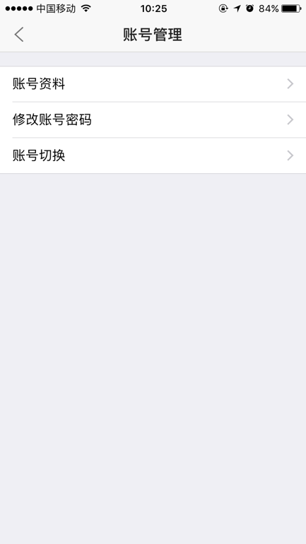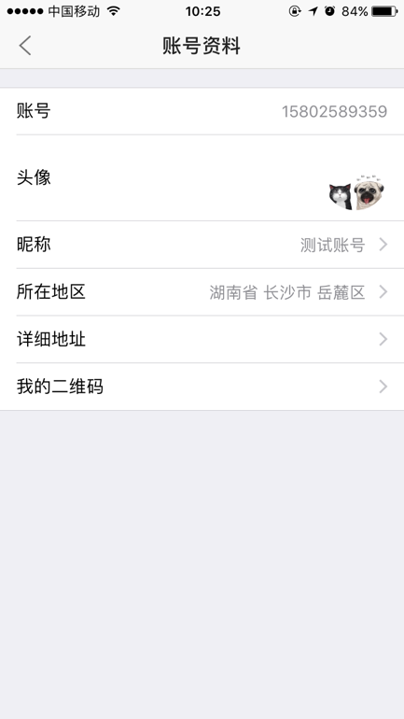

4.2我的家人
（1）点击侧滑栏上“我的家人”，即可计入家人列表界面，目前还没有家人；
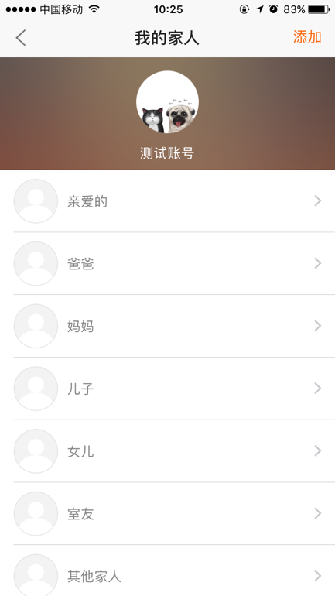

4.2.1添加家人
（1）点击“添加”按钮或者点击家人列表引导进行添加；
（2）添加家人，可选择手动输入手机号码进行添加，打开手机联系人进行添加，扫描对方二维码进行添加等；
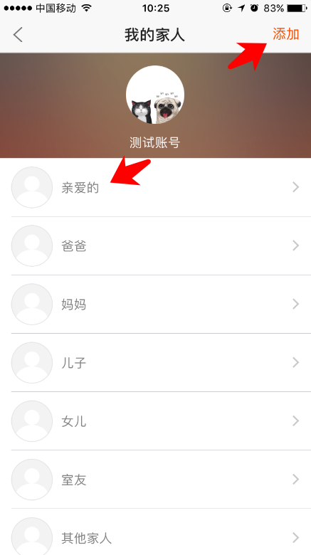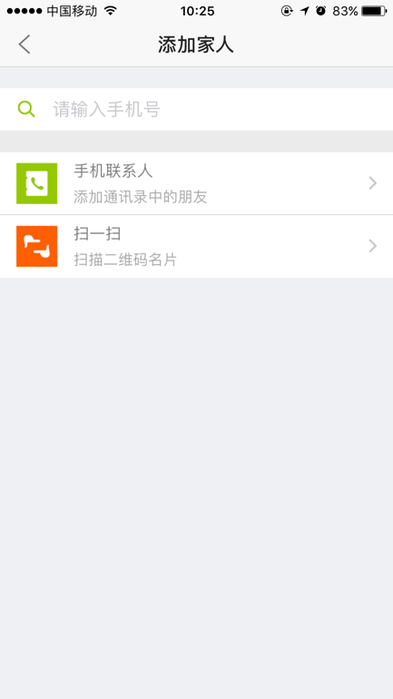

（3）选择一种添加方式后，即可进入家人的详情页，点击“添加为家人”将对家人进行备注名设置，点击“发送”按钮，即可发送请求消息成功；
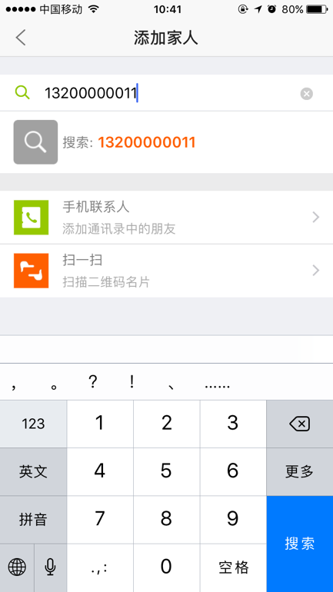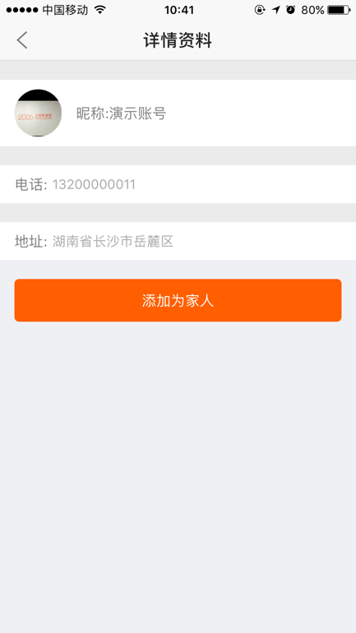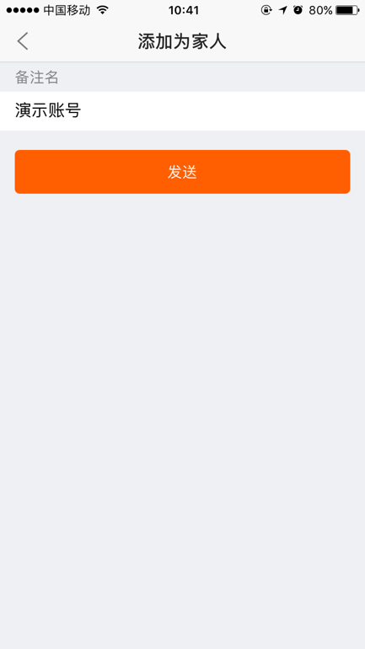

（4）对方接收家人请求消息，打开消息中心，即可看到有一条请求消息，点击这条消息，即可进入详情页，点击“同意并添加”按钮，即可完成家人请求消息的处理，这里也将添加对方为家人；
（5）打开家人列表即可看到此家人；
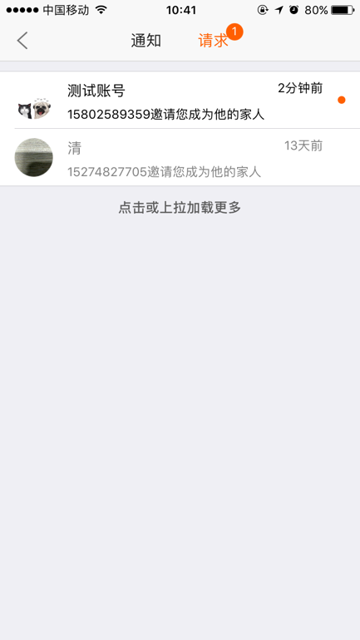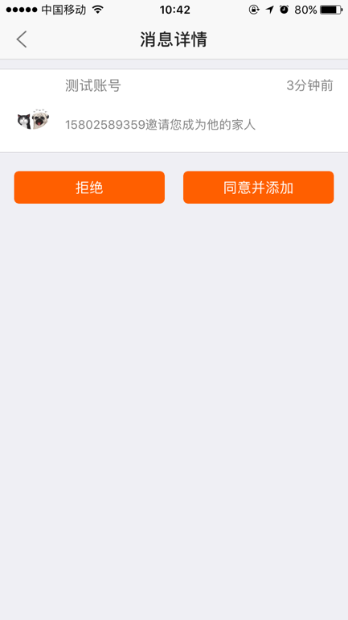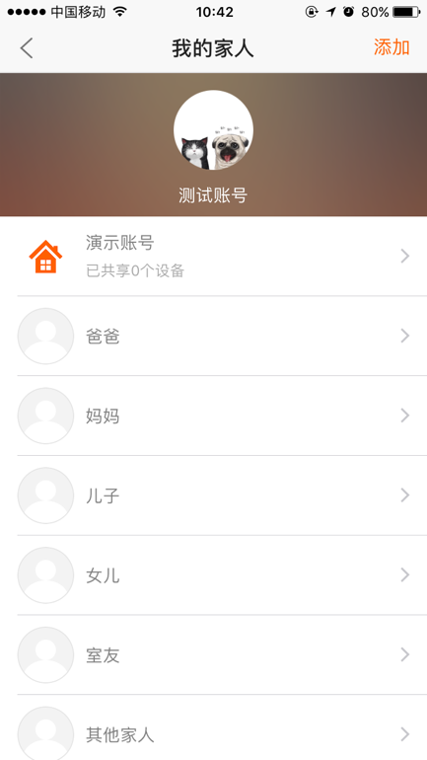

（6）点击刚刚添加的家人，即可进入家人详情页，点击“更多”即可进行修改备注、删除家人等操作；
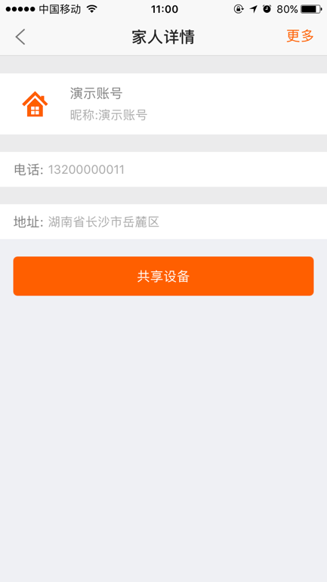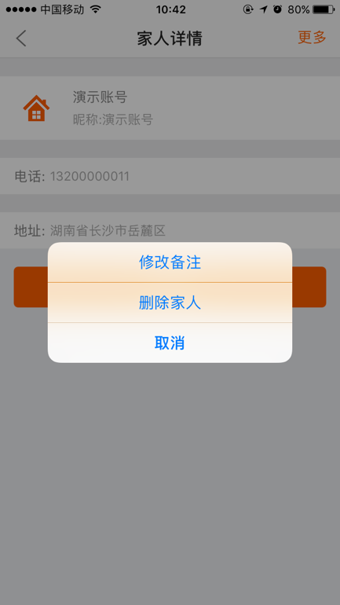

4.2.2共享设备
（1）进入家人页面后，点击“共享设备”按钮。即可进入共享设备页面；
（2）在未共享的页面，点击“加号”键即可将设备共享给此家人；
（3）在已共享的页面，点击“减号”键即可取消共享；
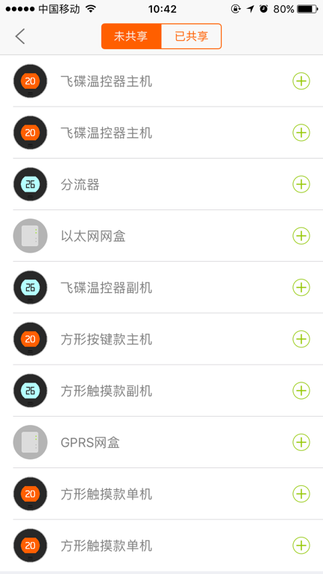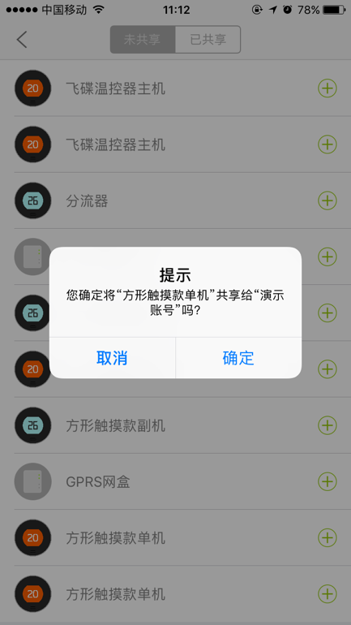

4.3家庭能耗统计
（1）点击侧滑栏的“家庭能耗统计”即可进入家庭能耗统计页；
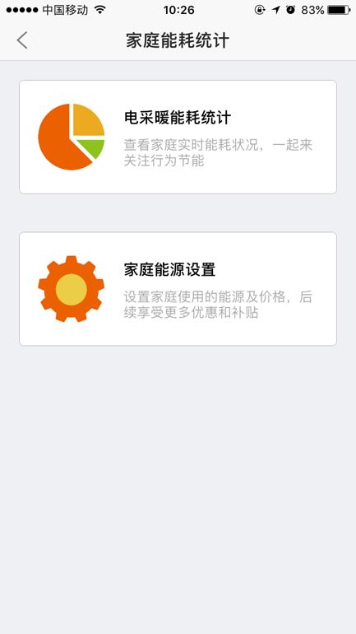

4.3.1电采暖能耗统计
（1）点击电采暖能耗统计，即可进入电采暖能耗统计页；
（2）可选择分组统计分组中设备总的能耗使用情况；
（3）可选择周、月、年进行能耗统计的筛选；
（4）点击设置，即可对电价进行设置，设置好电价后，将看到总电费情况；
- 加热时间，此设备的工作时间；
- 耗电量，此设备总耗电；
- 电费，根据加热时间和电价的设置即可得出总电费；

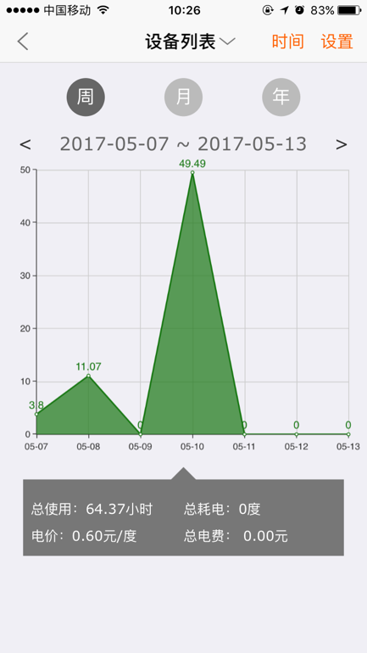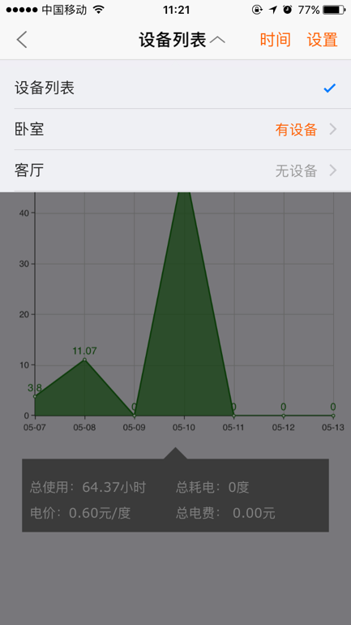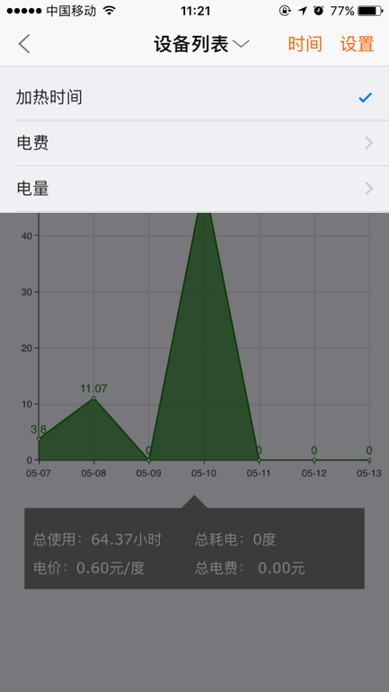

4.3.2家庭能源设置
（1）暂时只开通对电价进行设置，设置好电价后，将看到总电费情况；后期将会对峰谷电价进行开放；

4.4消息中心
（1）点击侧滑栏中的“消息中心”，即可进入消息列表；
（2）主要分为通知、请求两种消息类型；
（3）通知，既包括分享设备、系统等消息；请求，既包括家人请求、安装售后人员请求等消息；
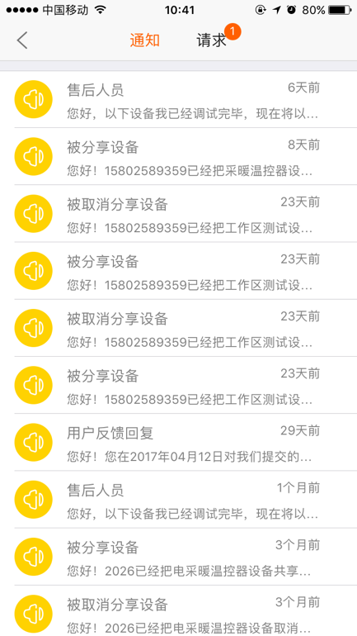

4.5帮助中心
（1）点击侧滑栏中的“帮助中心”即可进入帮助中心页；
（2）帮助中心主要是解决用户遇到的一些常见问题；
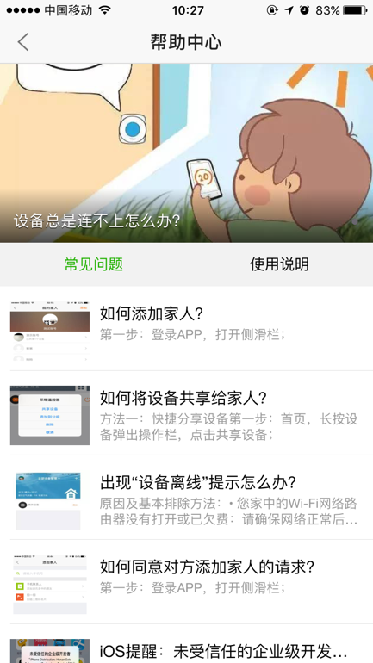

4.6建议和反馈
（1）点击侧滑栏中“建议和反馈”即可进入提交反馈页面；
（2）输入遇到的问题或者建议，可点击“加号”图标添加图片，点击“提交”按钮即可完成反馈；
（3）提交反馈后，将会显示反馈记录列表，可查看反馈的记录。
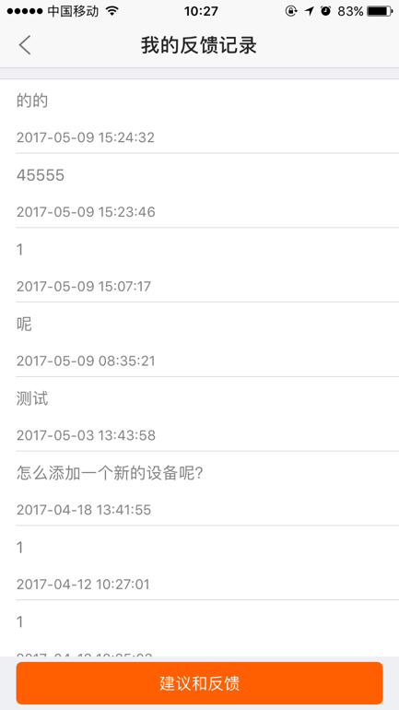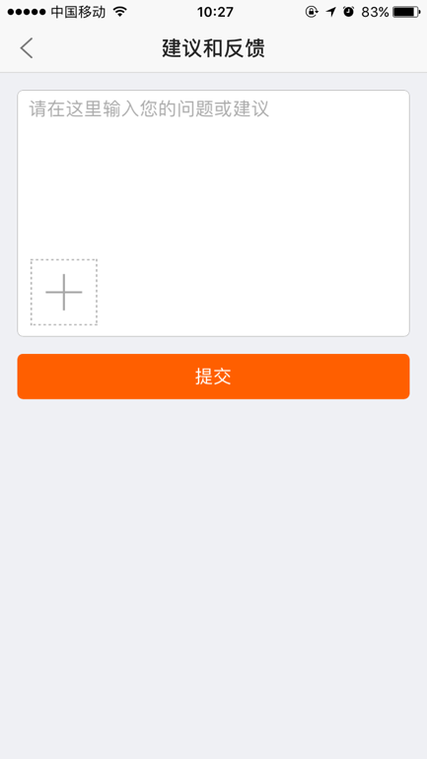

4.7设置
（1）点击侧滑栏中的“设置”，即可进入设置界面；
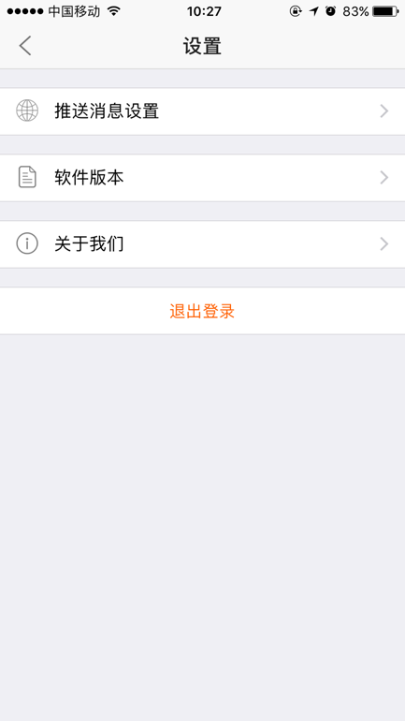

4.7.1推送消息设置
（1）点击推送消息设置，即可进入推送消息设置界面，可对系统消息、设备共享、被添加为家人的消息进行设置是否开启推送。
（2）勿扰模式，可设置勿扰时间段，开启后，在此时间段内将消息将不会进行推送；
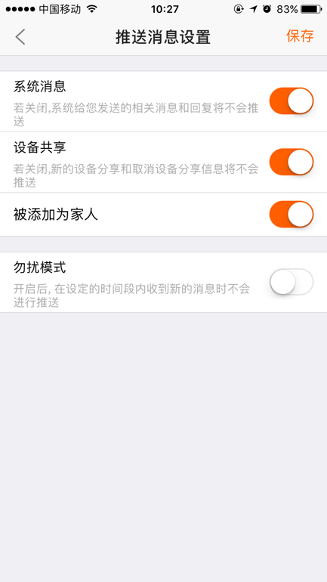

4.7.2软件版本
（1）点击软件版本，即可进入软件版本界面，可看到当前App的版本号、服务热线、官网地址等信息；
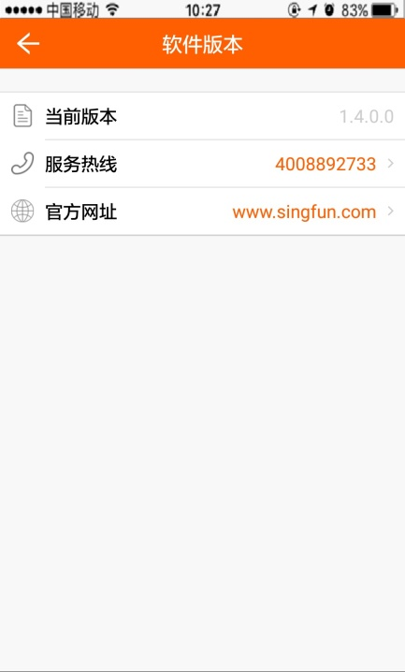

4.7.3关于我们
（1）点击关于我们，即可进入关于我们的界面；

4.7.4退出登录
（1）点击退出登录，即可回到登录页面，已退出此帐号的登录。

